Osnovna škola | Klinča Sela
Nastavni predmet | Katolički vjeronauk
Vjeroučitelj | Josip Kunac, prof.
Razredni odjel | 5. razred
Redni broj pripreme | 57.
Nastavna cjelina / tema | IV. ŠIRENJE ISUSOVE PORUKE
Nastavna jedinica / podtema | 10. Svetci među nama I.
Odgojno-obrazovni ishodi učenja:
OŠ KV B.5.3. Učenik obrazlaže važnost molitve za osobni odnos s Bogom.
OŠ KV B.5.3. Učenik uočava razlike u molitvama ljudi vjere (Marija, svetci i blaženici i drugi uzori vjere) od vlastite molitve.
OŠ KV C.5.1. Učenik navodi i objašnjava vrednote kraljevstva Božjega.
OŠ KV C.5.1. Učenik navodi primjere životnih situacija u kojima je moguće ostvariti vrednote kraljevstva Božjega.
OŠ KV C.5.1. Učenik predlaže konkretne postupke prema onima koji su u različitim potrebama.
OŠ KV D.5.1. Učenik prepoznaje prisutnost temeljnih vrednota kraljevstva Božjega u životima nekih hrvatskih svetaca i blaženika i važnost njihova životnog primjera za nas danas.
OŠ KV D.5.1. Učenik predlaže načine kako prema njihovu primjeru djelovati danas.
OŠ KV D.5.2. Učenik izražava svoj unutarnji doživljaj vjere kroz različite oblike izražavanja.
Ključni pojmovi | hrvatski svetci i blaženici, svjedočanstvo, čašćenje, nasljedovanje, molitva, rad, ljubav, mučenik, uzor, zagovor
Središnje / problemsko pitanje | Kako hrvatski svetci i blaženici svjedoče da se svetost gradi molitvom, radom i ljubavlju prema ljudima?
Nastavne metode | razgovor, lov na dokaz, čitanje u paru, analiza portreta, rad na poučnome tekstu, uspoređivanje, problemsko i suradničko učenje, vizualno organiziranje, likovno izražavanje, formativna provjera
Oblici rada | frontalni rad, individualni rad, rad u paru, rad u skupinama
Nastavna sredstva | udžbenik, radna bilježnica, digitalni udžbenik, galerija portreta, tekst „Kamen mudraca“, bilježnica, papir, bojice, radni predlošci, QR-kodovi, računalo ili tablet (po izboru)
Međupredmetne poveznice | Hrvatski jezik – čitanje, sažimanje i obrazlaganje poruke; Likovna kultura – opažanje portreta i likovno izražavanje; Osobni i socijalni razvoj – uzori, odgovornost, solidarnost i ustrajnost; Učiti kako učiti – lov na dokaz, suradničko učenje i samovrednovanje; Uporaba IKT-a – memorijska igra i digitalna vježba
Vrednovanje:
Vrednovanje za učenje: odgovori tijekom obrade str. 58, pronalaženje dokaza u tekstu, tumačenje najboljega načina čašćenja, povezivanje portreta i imena, obrada poruke „Kamen mudraca“ i formativna provjera.
Vrednovanje kao učenje: samovrednovanje metodom „Mozaik razumijevanja“.
Vrednovanje naučenoga: formalno brojčano vrednovanje nije predviđeno.
TIJEK NASTAVNOGA SATA
I. UVODNI DIO – DOŽIVI (približno 7–10 minuta)
Uvodna molitva:
Oče naš…
ili:
Isuse, hvala Ti za ljude iz našega naroda koji su Te slijedili molitvom, radom, hrabrošću i ljubavlju. Daj nam mudrost da ih ne promatramo samo kao slike iz prošlosti, nego da prepoznamo što njihov primjer znači za naše današnje odluke. Amen.
Alternativa: Vjeroučitelj će pročitati: „Budite dakle savršeni kao što je savršen Otac vaš nebeski.“ (Mt 5,48). Učenici će u tišini izreći: „Bože, pomozi mi danas rasti u ljubavi.“

Povezivanje s prethodnim satom / pregled domaće zadaće:
Učenici daju vjeroučitelju na uvid domaću zadaću od prošloga susreta:
„Učenici će riješiti, ili dovršiti rješavanje RB, str. 82–83.“
Ili:
„Učenici će napisati tri rečenice: „Svetost nije…“, „Svetost jest…“ i „Moj mali sveti korak može biti…““
Motivacija:
Vjeroučitelj će prikazati samo galeriju lica sa str. 58 bez naslova. Učenici će pojedinačno zapisati jednu riječ koja povezuje sve prikazane osobe, a zatim u paru odabrati najbolju zajedničku riječ i obrazložiti je.
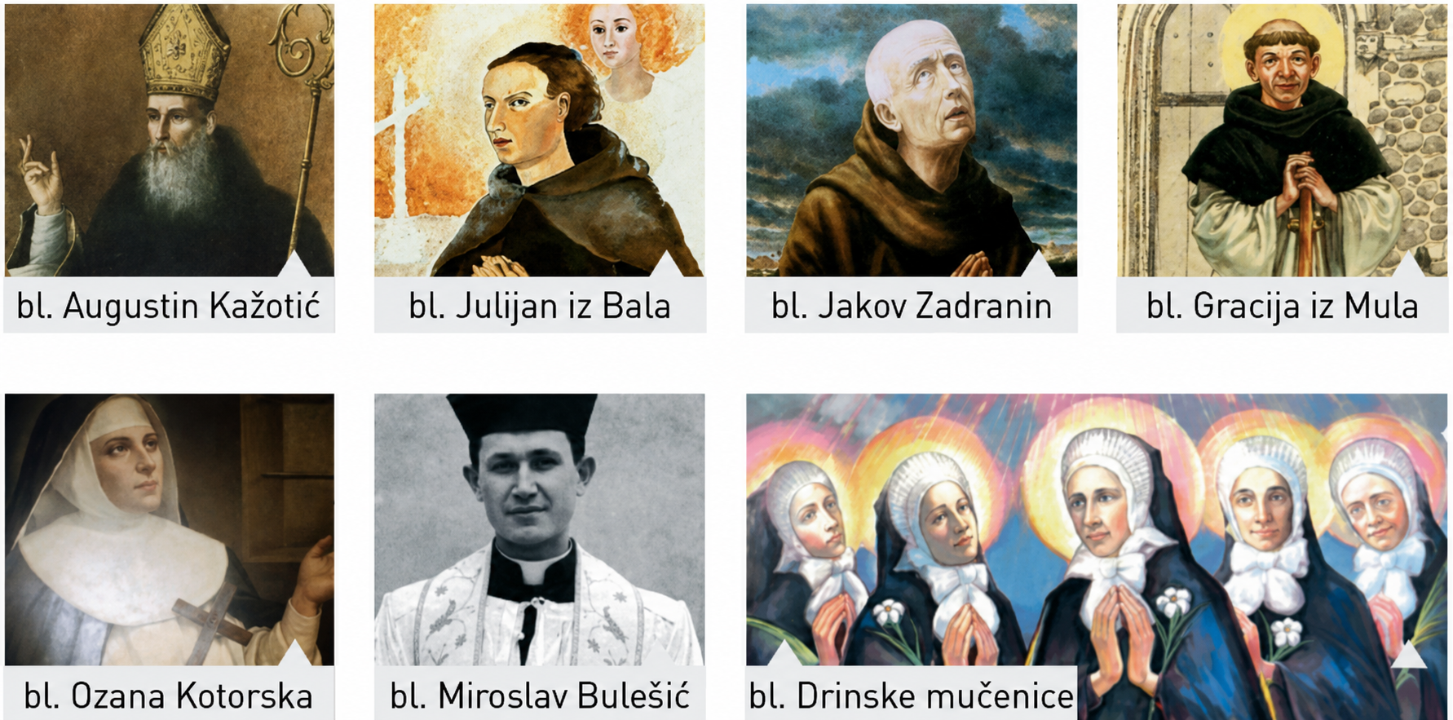
Razgovor:
- Što je zajedničko osobama na različitim portretima? (Pripadaju hrvatskomu narodu i Crkva ih ističe kao uzore vjere i svetosti.)
- Zašto su portreti različiti? (Osobe su živjele u različitim vremenima, mjestima, zvanjima i okolnostima.)
- Je li dovoljno znati njihova imena? (Nije; najvažnije je upoznati njihove vrednote i nasljedovati dobro.)
Najava teme i središnjega pitanja:
Danas upoznajemo hrvatske svetce i blaženike predstavljene na str. 58 te poruku da ih najbolje častimo nasljedujući njihov put prema Kristu. Posebno ćemo povezati molitvu, rad, ljubav i ustrajnost. Istraživat ćemo: Kako hrvatski svetci i blaženici svjedoče da se svetost gradi molitvom, radom i ljubavlju prema ljudima?

II. SREDIŠNJI DIO – OTKRIJ I POVEŽI (približno 27–30 minuta)

Napomena o izboru aktivnosti: Aktivnosti u nastavku predstavljaju prijedloge i mogućnosti izbora. Nije predviđeno da se sve provedu u jednom nastavnom satu. Vjeroučitelj odabire aktivnosti prema odgojno-obrazovnim ishodima, raspoloživom vremenu, osobitostima razreda, dostupnoj opremi i potrebama učenika.
Aktivnost 1: Obrada teksta / sadržaja (individualni rad, rad u paru i zajednička provjera, 15 minuta)
Učenici će tiho pročitati tekst „Svetci među nama“, udžbenik, str. 58. Tijekom čitanja traže dokaz za četiri tvrdnje: svetost se pojavljuje u svim vremenima i narodima; svetci su živjeli iz ljubavi prema Bogu i čovjeku; Crkva ih časti; najbolje ih štujemo nasljedovanjem. U paru uspoređuju dokaze i sažimaju tekst jednom rečenicom.
Rješenje: Dokazi: u svakome vremenu i narodu pojavljuju se osobe koje slijede Krista; njihov život bio je prožet ljubavlju prema Bogu i čovjeku; Crkva ih je proglasila blaženima ili svetima i časti ih na oltarima; najbolje ih štujemo tako da ih slijedimo na putu do Krista.

Radni predložak:
TVRDNJA | DOKAZ IZ TEKSTA
Svetost nije vezana samo uz jedno vrijeme ili narod. | ______________________________________________________
Ljubav prema Bogu povezana je s ljubavlju prema čovjeku. | ______________________________________________________
Crkva časti svetce i blaženike. | ______________________________________________________
Najbolji način čašćenja jest nasljedovanje. | ______________________________________________________
Ili:
Učenici će po odlomcima pročitati tekst „Svetci među nama“, udžbenik, str. 58, te odgovoriti na pitanja i u bilježnici zapisati četiri glagola: SLIJEDITI – SVJEDOČITI – ČASTITI – NASLJEDOVATI.
Razgovor:
- Što oduševljenje apostola nastavlja kroz sva vremena? (Život ljudi koji slijede Krista i svjedoče vjeru.)
- Po čemu se svetci razlikuju od ljudi koji samo govore o dobru? (Svojim su životom i djelima svjedočili vjeru.)
- Kako Crkva časti svetce i blaženike? (Spominje ih, slavi njihove blagdane, moli njihov zagovor i stavlja ih kao uzore.)
- Koji je najbolji način njihova štovanja? (Nasljedovati njihov put prema Kristu.)

SLIJEDITI → SVJEDOČITI → ČASTITI → NASLJEDOVATI
Kršćanski naglasak: Svetci i blaženici nisu zamjena za Boga. Kršćani ih časte kao prijatelje i uzore koji upućuju na Krista. Njihov se primjer poštuje najdublje kada molitva postane ljubav, a ljubav konkretno djelo.
Aktivnost 2: Najbolji način čašćenja (individualni rad, 6 minuta)
Učenici će rangirati pet postupaka od 1 – najviše pokazuje nasljedovanje do 5 – najmanje pokazuje nasljedovanje. Dva prva izbora obrazlažu.
Rješenje: Najvažniji su konkretno činiti dobro, moliti i učiti iz njihova primjera. Vanjski znakovi imaju smisla kada vode prema vjeri i životu.

Radni predložak:
POSTUPAK | RANG
Upoznati život i izabrati jednu vrednotu. | _____
Moliti njihov zagovor. | _____
Činiti dobro po njihovu primjeru. | _____
Znati samo datum blagdana. | _____
Promatrati sliku bez zanimanja za poruku. | _____
Aktivnost 3: Častiti i nasljedovati (rad u paru, 7 minuta)
Rad u paru. Učenici će u lijevi stupac navesti dva oblika čašćenja, a u desni dva načina nasljedovanja. Zatim povezuju po jedan par i objašnjavaju kako vanjski znak može postati životna odluka.
Rješenje: Čašćenje: blagdan, molitva zagovora, slika ili kip, crkva posvećena svetcu. Nasljedovanje: molitva, rad, pomoć siromašnima, hrabrost, opraštanje, služenje.

Radni predložak:
ČASTITI | NASLJEDOVATI
____________________________ | ____________________________
____________________________ | ____________________________
Aktivnost 4: Galerija uzora (rad u skupinama, 9 minuta)
Rad u skupinama. Uloge: promatrač, čitač, zapisničar i izvjestitelj. Svaka skupina odabire dva portreta sa str. 58, pravilno čita imena i uz svaki navodi jednu opću vrijednost koju bi život uzora mogao potaknuti: molitva, hrabrost, milosrđe, služenje, ustrajnost ili svjedočenje.
Rješenje: Prihvaćaju se obrazložene vrijednosti. Udžbenik prikazuje: bl. Augustina Kažotića, bl. Julijana iz Bala, bl. Jakova Zadranina, bl. Graciju iz Mula, bl. Ozanu Kotorsku, bl. Miroslava Bulešića i bl. Drinske mučenice.

Radni predložak:

IME / SKUPINA | VRIJEDNOST | ZAŠTO?
___________________ | ____________ | __________________________
___________________ | ____________ | __________________________
Aktivnost 5: Imena koja treba čitati pažljivo (individualni rad, 6 minuta)
Učenici će iz galerije prepisati četiri puna imena s oznakom bl. i provjeriti velika početna slova. Zatim uz jedno ime dodaju mjesto ili opis koji je sadržan u imenu, primjerice Zadranin, iz Bala ili iz Mula.
Rješenje: Mogući izbor: bl. Augustin Kažotić; bl. Julijan iz Bala; bl. Jakov Zadranin; bl. Gracija iz Mula; bl. Ozana Kotorska; bl. Miroslav Bulešić; bl. Drinske mučenice.

Radni predložak:
PUNO IME | ŠTO IME OTKRIVA?
____________________________ | ____________________________
____________________________ | ____________________________
____________________________ | ____________________________
____________________________ | ____________________________
Aktivnost 6: Kamen mudraca: molitva i rad (rad u paru, 8 minuta)
Rad u paru. Učenici će pročitati kratki tekst kardinala Alojzija Stepinca na str. 58 i označiti dvije strane „kamena mudraca“. Partner A objašnjava stranu MOLITVA, partner B stranu RAD; zatim zajedno oblikuju završnu poruku.
Rješenje: Završna poruka: svetost raste kada se molitva i odgovoran rad ne razdvajaju.

KAMEN MUDRACA
„Svakome čovjeku koji je došao na svijet dao je Stvoritelj s rođenjem i kamen mudraca u ruke, koji mu sve čega se dotakne pretvara u suho zlato. Taj kamen ima dvostruko naličje. Na strani što gleda prema gore ima natpis – molitva, na strani što gleda prema dolje ima natpis – rad! To je jedini kamen mudraca koji je do sada pronađen…“

Iz homilije bl. A. Stepinca, Zagreb, 1941.
Razgovor:
- Zašto je molitva okrenuta „prema gore“? (Izražava odnos s Bogom, povjerenje i traženje vodstva.)
- Zašto je rad okrenut „prema dolje“? (Vjera se ostvaruje u zemlji, obvezama i služenju ljudima.)
- Što se događa kada molitvu odvojimo od rada? (Molitva ne prelazi u djela, a rad može izgubiti dublji smisao i usmjerenje.)
Aktivnost 7: Molitva koja prelazi u djelo (rad u skupinama, 8 minuta)
Rad u skupinama. Svaka skupina dobiva jednu kratku molitvenu rečenicu i pretvara je u konkretno djelo za isti dan. Izvjestitelj čita molitvu i djelo.
Rješenje: Primjeri: „Daj mir“ – prvi se ispričavam; „Pomozi siromašnima“ – dijelim ono što mogu; „Daj snagu bolesnima“ – pošaljem ohrabrenje; „Učini me strpljivim“ – ne prekidam drugoga.

Radni predložak:
MOLITVA | DJELO KOJE JOJ ODGOVARA
Bože, daj mir među nama. | _________________________________
Pomozi ljudima u potrebi. | _________________________________
Daj utjehu bolesnima i osamljenima. | _________________________________
Učini me strpljivim. | _________________________________
Aktivnost 8: Jedna činjenica – jedna poruka (individualni rad, 6 minuta)
Učenici će odabrati jedan portret i napisati jednu sigurnu činjenicu koju vide ili čitaju na stranici te jednu opću poruku za današnji život. Ne izmišljaju životopisne podatke.
Rješenje: Primjer: „Vidim da je bl. Miroslav Bulešić bio svećenik. Njegov me primjer potiče na hrabrost i vjernost.“

Radni predložak:
ODABRANO IME | ČINJENICA SA STRANICE | PORUKA ZA DANAS
_______________ | ________________ | _______________________
Aktivnost 9: Svjetlost kroz vrijeme (rad u paru, 7 minuta)
Rad u paru. Učenici će dovršiti dvije rečenice: „Svetci su svjetlost svojega vremena kada…“ i „Mi smo svjetlost svojega vremena kada…“. Obje rečenice moraju sadržavati glagol i konkretno djelo.
Rješenje: Mogući odgovor: „Svetci su svjetlost svojega vremena kada hrabro služe Bogu i ljudima. Mi smo svjetlost svojega vremena kada branimo istinu, pomažemo i opraštamo.“

Radni predložak:
SVETCI SU SVJETLOST KADA… | MI SMO SVJETLOST KADA…
________________________________________________________ | ________________________________________________________
Aktivnost 10: Tri minute za zajedničko dobro (rad u skupinama, 8 minuta)
Rad u skupinama. Učenici će osmisliti jednu trodijelnu akciju koju razred može provesti bez novca i posebnih predmeta: MOLITVA – RAD – LJUBAV. Svaki dio mora biti izvediv u najviše tri minute.
Rješenje: Primjer: kratka molitva za osamljene; urediti zajednički prostor; uputiti iskreno ohrabrenje osobi koja ga treba.

Radni predložak:
MOLITVA | RAD | LJUBAV
________________ | ________________ | ________________
Aktivnost 11: Tko je mučenik? (individualni rad, 6 minuta)
Učenici će među trima objašnjenjima odabrati točno i dopuniti završnu rečenicu.
Rješenje: Točno je B: mučenik je svjedok vjere koji ostaje vjeran Kristu i u teškim okolnostima. Završna rečenica može naglasiti hrabrost, vjernost i nenasilno svjedočenje.

Radni predložak:
OBJAŠNJENJE | ODABIR
A) Mučenik je svaka osoba kojoj je nešto teško. | _____
B) Mučenik je svjedok vjere koji ostaje vjeran Kristu i u teškim okolnostima. | _____
C) Mučenik je osoba koja drugima nanosi patnju. | _____
Aktivnost 12: Galerija lica i poruka (rad u skupinama, 8 minuta)
Rad u skupinama. Učenici će se vratiti galeriji sa str. 58. Svaka skupina odabire jedan detalj portreta – pogled, položaj ruku, odjeću ili predmet – i opisuje što taj detalj može sugerirati, a zatim jasno razlikuje opažanje od pretpostavke.
Rješenje: Primjer: „Opažamo sklopljene ruke. Pretpostavljamo da prizor naglašava molitvu.“ Učenici ne izmišljaju povijesne činjenice iz samoga portreta.

Radni predložak:
OPAŽAMO | PRETPOSTAVLJAMO | PORUKA
__________________ | ___________________ | ___________________
__________________ | ___________________ | ___________________
Aktivnost 13: Prozor hrvatskih uzora (individualni rad – crtanje bojicama, 8 minuta)
Učenici će u četiri prozora nacrtati jednostavne simbole za MOLITVU, RAD, HRABROST i SLUŽENJE. Uz jedan simbol pišu ime blaženika sa str. 58 koje su posebno zapamtili.

Radni predložak:
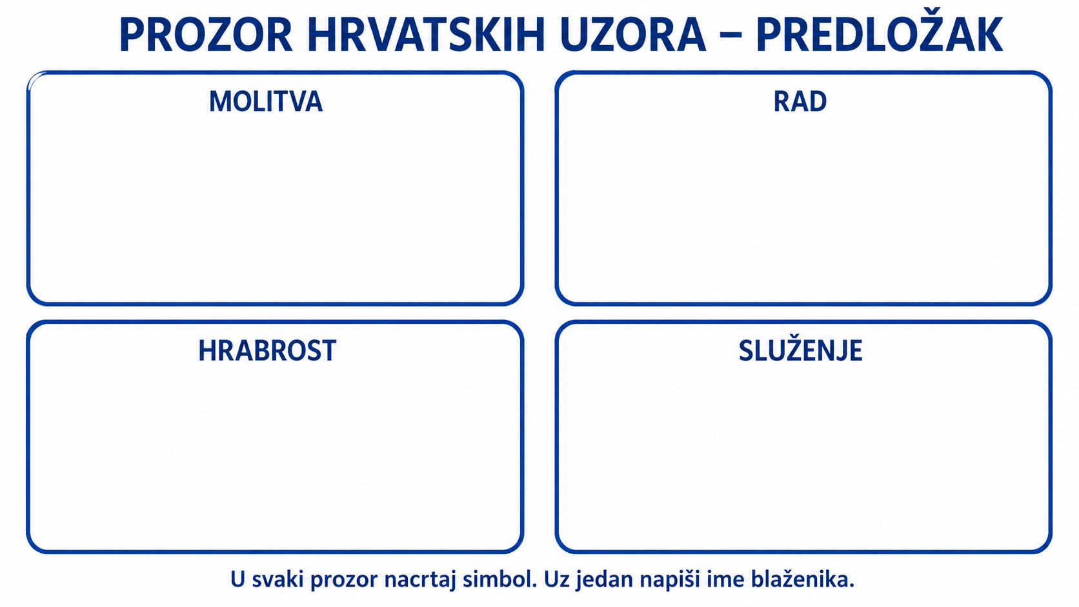
Mogući primjer rješenja:
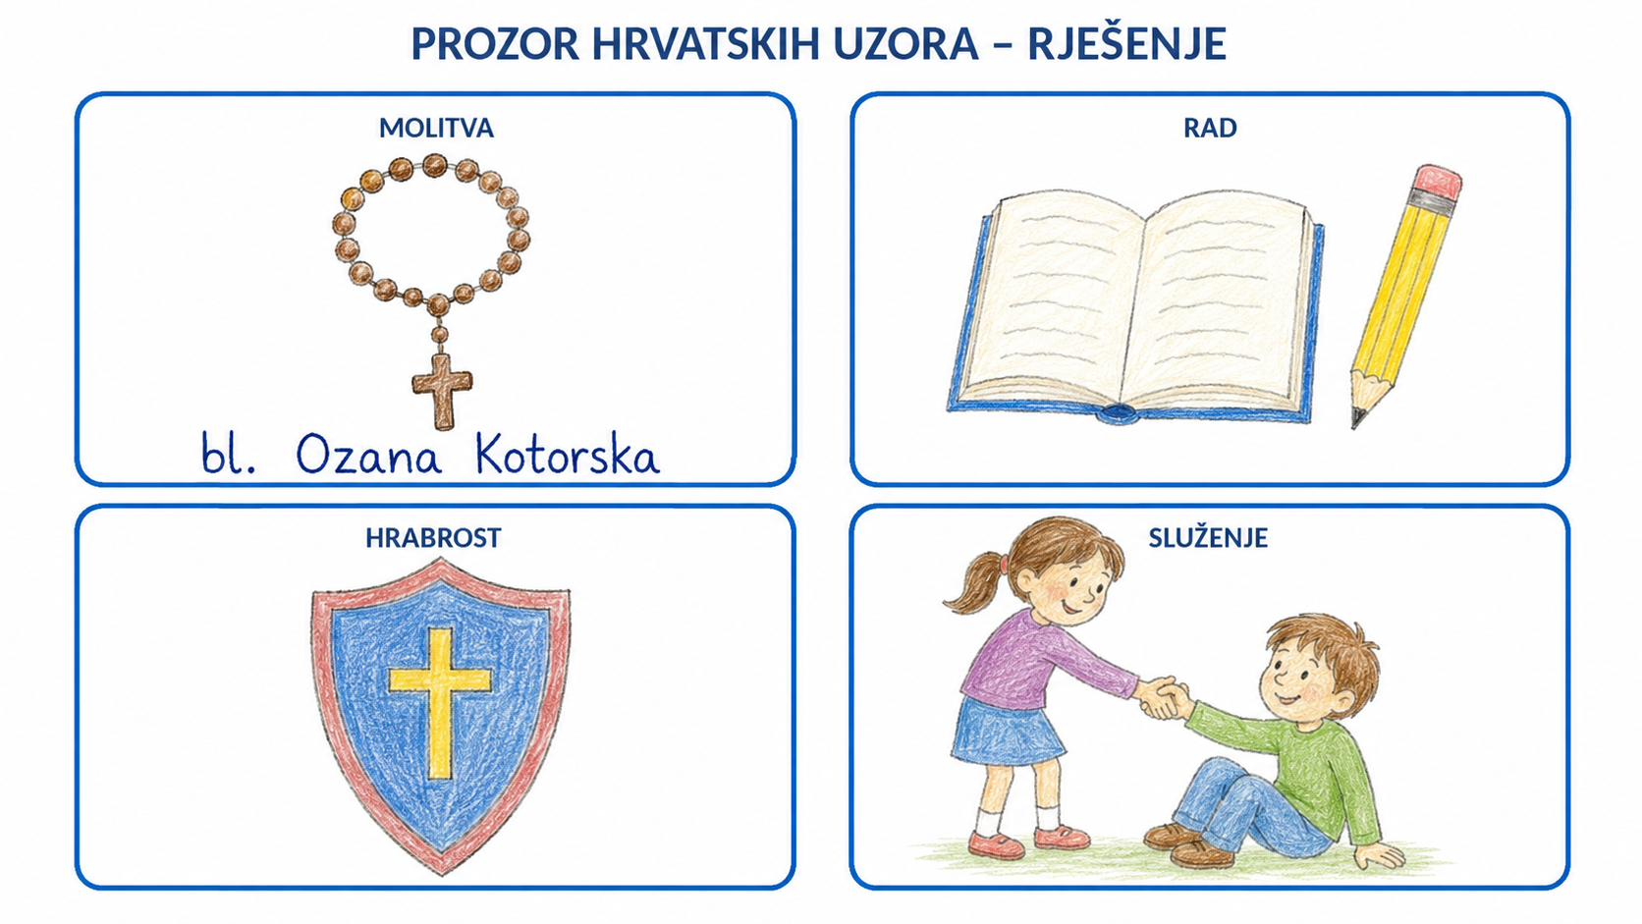
Aktivnost 14: Kamen molitve i rada (individualni rad – crtanje bojicama, 8 minuta)
Učenici će kamen podijeliti na dvije strane. Na gornjoj crtaju simbol molitve, na donjoj simbol rada. Desno pišu poruku od najviše osam riječi koja povezuje oba dijela.

Radni predložak:
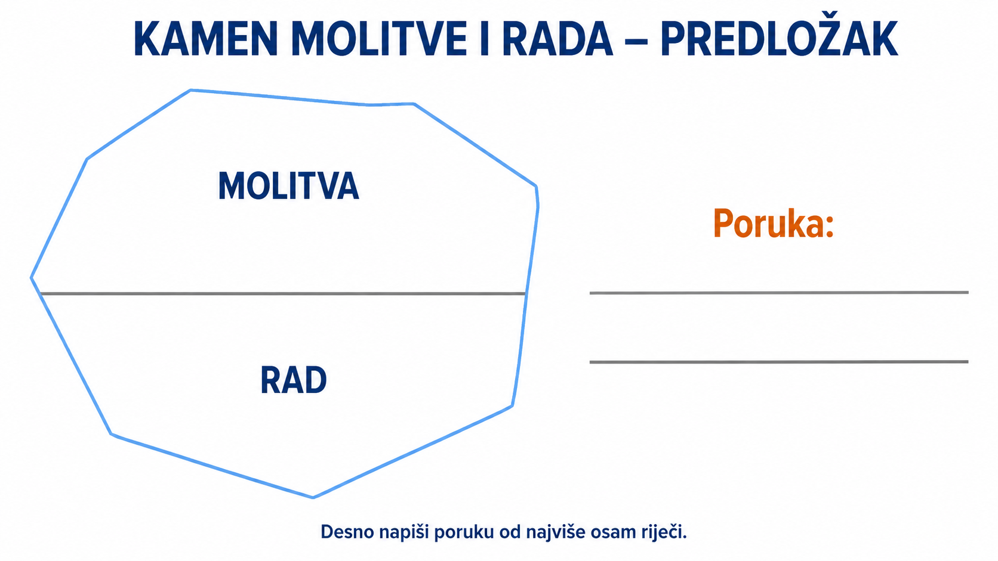
Mogući primjer rješenja:
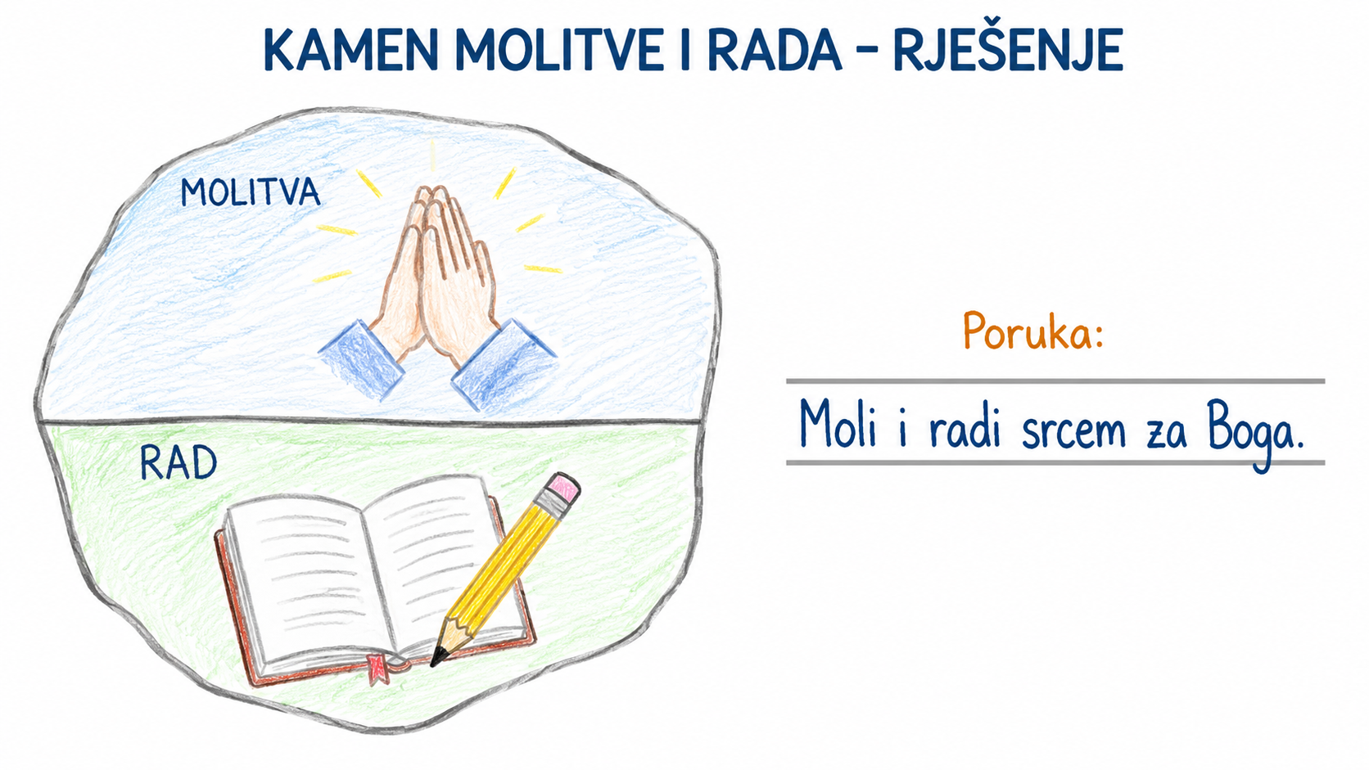
Aktivnost 15: Poučna priča (frontalni rad i razgovor, 7 minuta)
Vjeroučitelj će pročitati poučnu priču.
Svjetlo na stubištu
Djed Jakov živio je u zgradi u kojoj se ljudi jedva poznaju. Svako je jutro prije posla kratko molio za susjede. Jednoga je dana u hodniku primijetio pokvareno svjetlo. Mogao je samo reći: „Netko bi to trebao popraviti.“ Umjesto toga nazvao je predstavnicu stanara, provjerio osigurač i dogovorio dolazak električara. Zatim je starijoj susjedi ostavio poruku da se ne boji mračnoga stubišta jer će je popodne dopratiti do stana. Kad je svjetlo ponovno zasjalo, susjeda mu je zahvalila. Jakov je odgovorio: „Molitva me podsjetila da ne čekam uvijek nekoga drugoga.“ Nije učinio veliko djelo o kojemu će pisati novine, ali je cijela zgrada toga dana bila sigurnija i toplija.
Razgovor:
- Što je Jakov mogao učiniti, a nije? (Mogao je samo prigovarati i čekati da drugi riješe problem.)
- Kako su se povezali molitva, rad i ljubav? (Molitva ga je potaknula da organizira popravak i pomogne susjedi.)
Pouka: Molitva postaje životna kada čovjeka pokrene na odgovoran rad i ljubav prema ljudima koje susreće.
Aktivnost 16: Zapišimo! (individualni rad uz zajedničku provjeru, 6 minuta)
Učenici će u bilježnici označiti T ili N. Netočne tvrdnje ispravljaju jednom riječju ili kratkom sintagmom.
Rješenje: 1. T; 2. N – najbolje ih štujemo nasljedovanjem; 3. T; 4. N – svetost se pojavljuje u različitim vremenima i narodima.

SVETCI MEĐU NAMA
1. Svetci i blaženici kršćanima su uzori vjere. T / N
2. Najbolje ih častimo samo pamćenjem imena. T / N
3. Molitva i rad mogu zajedno graditi svetost. T / N
4. Svetost pripada samo jednom vremenu i narodu. T / N
Aktivnost 17: Radna bilježnica (individualni rad uz zajedničku provjeru, približno 10 minuta)
Učenici će uz pomoć vjeroučitelja rješavati RB, str. 84 (mogu biti i odabrani zadatci po želji).
Aktivnost 18: Formativna provjera (individualni rad i kratka zajednička provjera, 4 minute)
Učenici će dovršiti tri izlazne rečenice. Vjeroučitelj brzo provjerava jesu li sadržajno točne.
Razgovor:
- Jedno ime koje pamtim je… (Bilo koje točno ime sa str. 58.)
- Jedna vrednota koju povezujem s uzorima jest… (Molitva, rad, ljubav, hrabrost, služenje ili ustrajnost.)
- Najbolje častimo svetce kada… (nasljedujemo dobro i slijedimo njihov put prema Kristu.)
Aktivnost 19: Digitalni zadatci (individualni rad ili rad u paru, 10 minuta)
Učenici će riješiti zadatak s memorijem pod ikonom smješka, digitalni udžbenik, str. 58.

klikni ovdje - poveznica

Kod:



Učenici će kroz igru na digitalnoj platformi wordwall.net utvrditi gradivo o hrvatskim svecima i blaženicima.

klikni ovdje - poveznica

Kod:



Predstavljanje rezultata

Nedigitalna alternativa: Parovi će dobiti sljedeće kartice i spojiti ih u smislene parove: MOLITVA – odnos s Bogom; RAD – odgovorna služba; ČAŠĆENJE – zahvalno sjećanje i molitva; NASLJEDOVANJE – konkretno dobro; MUČENIK – vjeran svjedok; UZOR – primjer koji potiče.

MOLITVA • RAD • ČAŠĆENJE • NASLJEDOVANJE • MUČENIK • UZOR

zahvalno sjećanje i molitva • odnos s Bogom • vjeran svjedok • konkretno dobro • primjer koji potiče • odgovorna služba

Aktivnost 20: Mikropauza (frontalni rad, 2 minute)
Vjeroučitelj je koristi po želji u bilo kojem trenutku sata kada opadne koncentracija učenika. To može biti vic, zagonetka, pitalica, kratka šetnja po razredu, pokret ili druga pristojna aktivnost nevezana uz vjeronaučno gradivo.

Učenici će petnaest sekundi promatrati niz oblika i boja. Nakon što vjeroučitelj sakrije prikaz, pokušavaju ih tiho navesti pravilnim redom. Nakon jednoga pokušaja prikaz se vrati i razred mirno nastavlja rad.
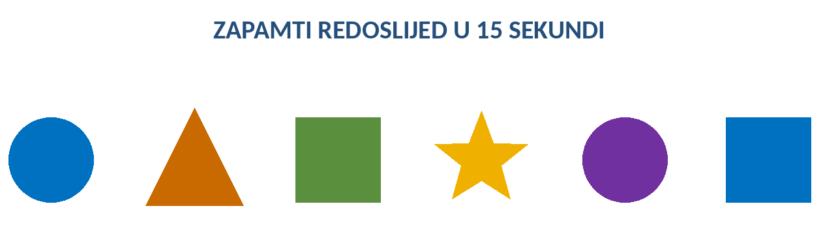

III. ZAVRŠNI DIO – IZRAZI (približno 7–10 minuta)
Aktualizacija:
Razgovor:
- Kako možemo častiti uzora, a da se ne zaustavimo na slici i imenu? (Učiti iz njegova života, moliti i konkretno nasljedovati dobro.)
- Gdje se u vašem danu susreću molitva i rad? (U obvezama koje izvršavamo pošteno, strpljivo i za dobro drugih.)
- Koja je jedna vrednota hrvatskih blaženika potrebna današnjem društvu? (Mogući su: istina, hrabrost, solidarnost, milosrđe, ustrajnost i vjernost.)
Sinteza:
Učenici će izraditi usmeni „mozaik od četiri kockice“: IME – VREDNOTA – DJELO – PORUKA. Četiri učenika uzastopno dodaju po jednu kockicu, a razred provjerava vodi li mozaik prema odgovoru na središnje pitanje.

IME – VREDNOTA – DJELO – PORUKA

Zaključak vjeroučitelja: Hrvatski svetci i blaženici svjedoče da se svetost gradi kada se molitva povezuje s odgovornim radom, a vjera s ljubavlju prema ljudima. Zato na pitanje „Kako hrvatski svetci i blaženici svjedoče da se svetost gradi molitvom, radom i ljubavlju prema ljudima?“ odgovaramo: njihov je život vidljivi mozaik molitve, rada, hrabrosti i služenja koji i nas poziva na konkretno dobro.
Samovrednovanje:
Učenici će odabrati jednu, nekoliko ili cijeli niz kockica prema tome koliko mogu povezati imena, vrednote i poruku lekcije. Izbor se može pokazati diskretno prstima 1, 2 ili 3.
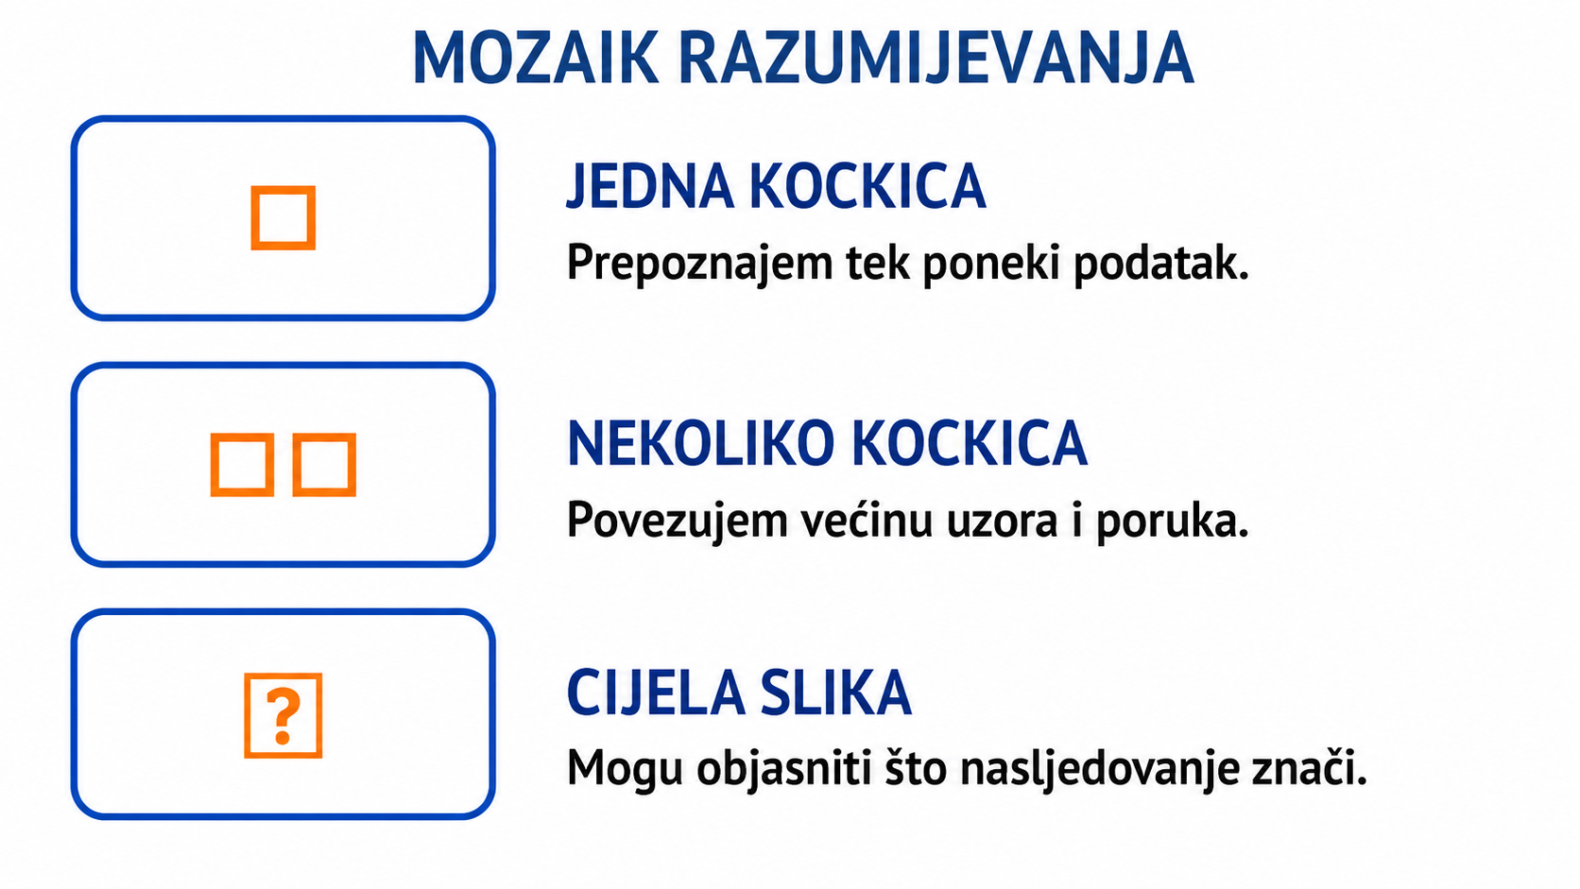
Domaća zadaća:
Učenici će riješiti, ili dovršiti rješavanje RB, str. 84.
Ili:
Učenici će odabrati jednoga blaženika prikazanoga na str. 58 i napisati naslov te dvije rečenice: što su saznali i na koju ih vrednotu potiče.
Izborna domaća zadaća: Učenici će u obitelji pronaći primjer posla koji se može obavljati kao služenje drugima i zapisati jednu rečenicu o tome.
Završna molitva:
Bože, hvala Ti za hrvatske svetce i blaženike. Pomozi nam njihov primjer pretvoriti u odluke: iskreno moliti, odgovorno raditi i ljubiti ljude koje susrećemo. Amen.
ili:
Anđele, čuvaru mili…
ili:
Učenici će poslušati pjesmu „Anđele, čuvaru mili…“; 3:36; Autor: Marinko Grubešić; Izvor: YouTube
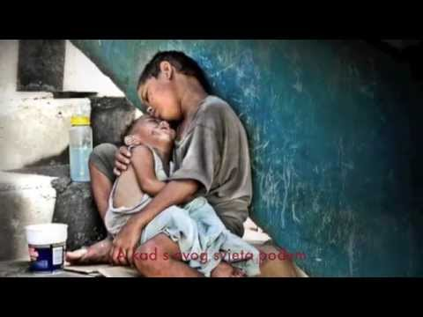

PREPORUČENI ODABIR ZA 45 MINUTA

Dio sata / odabrana aktivnost | Vrijeme
Uvodna molitva, motivacija i najava | 8 min
Aktivnost 1 – Obrada teksta / sadržaja | 15 min
Aktivnost 6 – Kamen mudraca: molitva i rad | 7 min
Aktivnost 12 – Galerija lica i poruka | 7 min
Sinteza, samovrednovanje i završna molitva | 8 min
Ukupno: 45 minuta. Mikropauza se koristi samo po potrebi; tada se skraćuje predstavljanje skupina ili završna rasprava.
PRILOZI ZA BRZU UPORABU
Prilog 1: Kratka kontrolna lista za vjeroučitelja
□ Mogu li učenici objasniti zašto je nasljedovanje najbolji način čašćenja svetaca?
□ Mogu li navesti najmanje četiri hrvatska blaženika sa str. 58?
□ Mogu li povezati poruku „Kamen mudraca“ s molitvom i radom?
□ Mogu li razlikovati opažanje portreta od pretpostavke o životopisu?
□ Mogu li predložiti jedno konkretno djelo po primjeru hrvatskih uzora?

